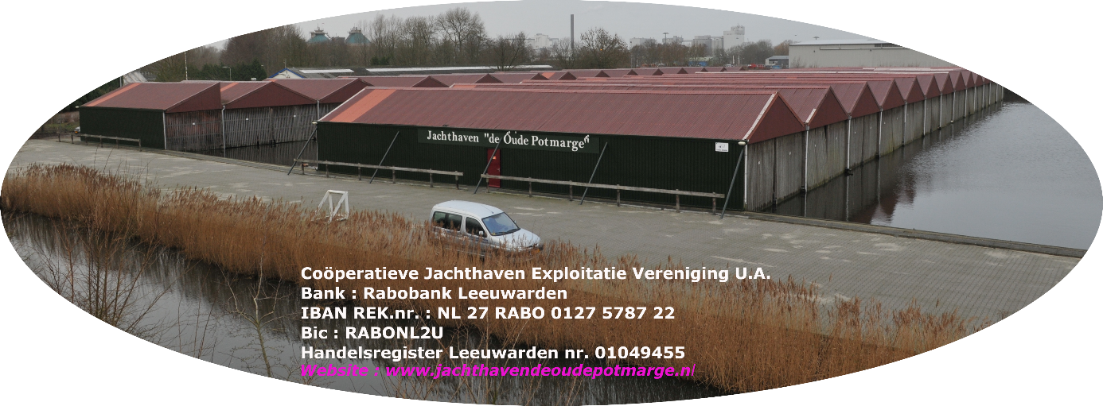

Secretaris : A.van der Meer
De Koarte Ekers 14
9035 GK Dronrijp
Tel. 0517- 231249 / 06 27- 89 81 20
email : meerauke@outlook.com

Elektronische toegangspas Overeenkomst

Ondergetekenden;

Het bestuur van de Coöperatieve Jachthaven Exploitatievereniging U.A. “De Oude Potmarge” gevestigd te Leeuwarden aan de Holstmeerweg 10 en de eigenaar van het lidmaatschapsrecht nummer …………. :

Naam :

Adres :

Woonplaats :

Nummer(s) elektronische toegangspas(sen) :

Door het bestuur worden de volgende regels vastgesteld voor de overeenkomst.

De elektronische toegangskaart wordt door het bestuur aan de houder van een lidmaatschapsrecht ter beschikking gesteld.
Voor de eerste toegangskaart bedraagt de borgsom € 100,- per lidmaatschapsrecht.
Voor de volgende toegangskaart(en) bedraagt de borgsom € 50,- per kaart per lidmaatschapsrecht.
Bij verlies of beschadiging van de toegangskaart wordt een bedrag van € 20,- per toegangskaart gevraagd voor de gemaakte kosten en moet de oude( bij breuk) worden ingeleverd.
De elektronische toegangskaart blijft eigendom van de vereniging

De elektronische toegangskaart is bij verkoop van het lidmaatschapsrecht niet overdraagbaar.

Bij overdracht van het lidmaatschapsrecht is er geen toegang meer tot het terrein.
Voordat wordt overgegaan tot restitutie van de borgsom, dient de eigenaar de elektronische toegangskaart(en) in te leveren bij de heer Daleboudt, te bereiken onder 06 53 64 88 91 of per mail : mkdaleboudt@kpnmail.nl.
Bij overdracht stelt de eigenaar zich in verbinding met de penningmeester en geeft aan hem door waarop de borgsom moet worden overgemaakt.

De eigenaar van een lidmaatschapsrecht kan maximaal 5 toegangskaarten bestellen bij de heer M.Daleboudt, Offemar 2, 8939 CM, Leeuwarden. De overeenkomst dient per ommegaande worden ingeleverd op het bovenstaande adres, Offemar 2.
De heer Daleboudt is te bereiken op tel.nr.: 058- 2664049 of 06 53 64 88 91, of per mail : mkdaleboudt@kpnmail.nl.
Bij uitgifte van meerdere toegangskaarten worden de naam – adres - woonplaats en telefoonnummer van de kaarthouders genoteerd.
Voordat de toegangskaart wordt verstuurd naar de eigenaar, dient hij er voor te zorgen dat de borgsom aan de penningmeester is overgemaakt op het in het briefhoofd vermelde rekening- nummer.
Indien de eigenaar de box heeft verhuurd, zorgt hij/zij ervoor, dat de toegangskaart aan de huurder wordt overhandigd. De eventueel daaraan verbonden kosten moet men onderling overeenkomen.
Bij storing van het elektrisch te bedienen hek kunt U contact opnemen met de heer M. Daleboudt te bereiken onder telefoon 06 53 64 88 91.

Ondergetekenden verklaren hierbij akkoord te gaan met de bovenstaande bevindingen.

Dagtekening;

Namens Het bestuur, Eigenaar/ kaarthouder,

Lijst voor meerdere kaarthouders met adressen

1e kaarthouder :

naam :
adres :
woonplaats :
telefoon :
nummer :

2e kaarthouder :

naam :
adres :
woonplaats :
telefoon :
nummer :

3e kaarthouder :

naam :
adres :
woonplaats :
telefoon :
nummer :

4e kaarthouder :

naam :
adres :
woonplaats :
telefoon :
nummer :

5e kaarthouder :

naam :
adres :
woonplaats :
telefoon :
nummer :

